ｽﾍﾟｸﾄﾙﾗﾍﾞﾙ: ｽﾍﾟｸﾄﾙ 1

ﾗｲﾌﾞﾀｲﾑ 120.0 s

収集ｼﾞｵﾒﾄﾘ[度] :

試料傾斜角 = 0.0

方位角 = 0.0

ｴﾚﾍﾞｰｼｮﾝ = 30.0

加速電圧 = 10.00 kV

ｽﾍﾟｸﾄﾙ全ｶｳﾝﾄ数 = 150046

|  |  |  |  |
| --- | --- | --- | --- |
| ｻﾝﾌﾟﾙﾃﾞｰﾀ : | ｴﾈﾙｷﾞｰ[eV] | 分解能[eV] | ｶｳﾝﾄ数 |
| ｽﾄﾛｰﾌﾞ : | 3.8 | 51.82 | 1199723 |
|  |  |  |  |

定量最適化がおこなわれていません

ｽﾍﾟｸﾄﾙ処理 :

定量計算に使用されていないﾋﾟｰｸ : 2.790 keV

処理ｵﾌﾟｼｮﾝ : 酸素 ｽﾄｲｷｵﾒﾄﾘ (ﾉｰﾏﾗｲｽﾞ)

繰り返し回数 = 2

ｽﾀﾝﾀﾞｰﾄﾞ :

Na Albite 1999/06/01

Mg MgO 1999/06/01

Al Al2O3 1999/06/01

Si SiO2 1999/06/01

P GaP 1999/06/01

S FeS2 1999/06/01

K MAD-10 Feldspar 1999/06/01

Ca Wollastonite 1999/06/01

Cr Cr 1999/06/01

Mn Mn 1999/06/01

Fe Fe 1999/06/01

Ni Ni 1999/06/01

|  |  |  |  |  |  |
| --- | --- | --- | --- | --- | --- |
| 元素 | 質量濃度 | 原子数 | 化合物 | 化学式 |  |
|  | [%] | 濃度[%] | 濃度[%] |  |  |
| Na K | -0.35 | -0.33 | -0.47 | Na2O |  |
| Mg K | -44.19 | -39.26 | -73.27 | MgO |  |
| Al K | -0.76 | -0.61 | -1.43 | Al2O3 |  |
| Si K | -35.12 | -27.01 | -75.12 | SiO2 |  |
| P K | 55.11 | 38.43 | 126.27 | P2O5 |  |
| S K | 44.65 | 30.08 | 111.48 | SO3 |  |
| K K | 0.79 | 0.44 | 0.95 | K2O |  |
| Ca K | 0.87 | 0.47 | 1.22 | CaO |  |
| Cr K | -1.18 | -0.49 | -1.72 | Cr2O3 |  |
| Mn K | -2.04 | -0.80 | -2.63 | MnO |  |
| Fe K | -18.32 | -7.08 | -23.56 | FeO |  |
| Ni K | 30.10 | 11.07 | 38.30 | NiO |  |
| O | 70.43 | 95.09 |  |  |  |
| ﾄｰﾀﾙ | 100.00 |  |  |  |  |

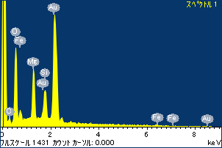

ﾌﾟﾛｼﾞｪｸﾄ : 20110629_Au08

ｵｰﾅｰ : Administrator

領域 分析領域 1

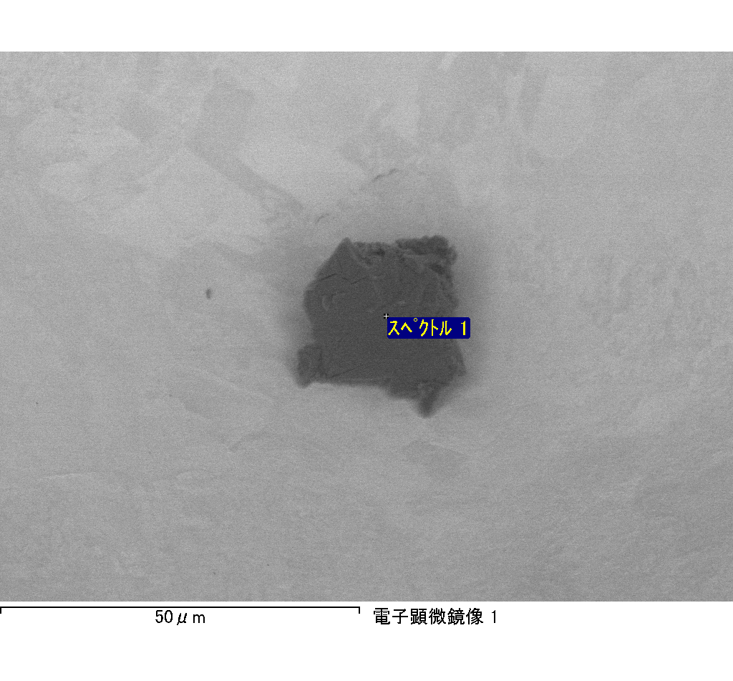

ｽﾍﾟｸﾄﾙﾗﾍﾞﾙ: ｽﾍﾟｸﾄﾙ 1

ﾗｲﾌﾞﾀｲﾑ 120.0 s

収集ｼﾞｵﾒﾄﾘ[度] :

試料傾斜角 = 0.0

方位角 = 0.0

ｴﾚﾍﾞｰｼｮﾝ = 30.0

加速電圧 = 10.00 kV

ｽﾍﾟｸﾄﾙ全ｶｳﾝﾄ数 = 152910

|  |  |  |  |
| --- | --- | --- | --- |
| ｻﾝﾌﾟﾙﾃﾞｰﾀ : | ｴﾈﾙｷﾞｰ[eV] | 分解能[eV] | ｶｳﾝﾄ数 |
| ｽﾄﾛｰﾌﾞ : | 3.8 | 51.82 | 1198123 |
|  |  |  |  |

定量最適化がおこなわれていません

ｽﾍﾟｸﾄﾙ処理 :

省略されたﾋﾟｰｸはありません

処理ｵﾌﾟｼｮﾝ : 酸素 ｽﾄｲｷｵﾒﾄﾘ (ﾉｰﾏﾗｲｽﾞ)

繰り返し回数 = 2

ｽﾀﾝﾀﾞｰﾄﾞ :

Na Albite 1999/06/01

Mg MgO 1999/06/01

Al Al2O3 1999/06/01

Si SiO2 1999/06/01

P GaP 1999/06/01

S FeS2 1999/06/01

K MAD-10 Feldspar 1999/06/01

Ca Wollastonite 1999/06/01

Cr Cr 1999/06/01

Mn Mn 1999/06/01

Fe Fe 1999/06/01

Ni Ni 1999/06/01

|  |  |  |  |  |  |
| --- | --- | --- | --- | --- | --- |
| 元素 | 質量濃度 | 原子数 | 化合物 | 化学式 |  |
|  | [%] | 濃度[%] | 濃度[%] |  |  |
| Na K | -61.45 | -41.24 | -82.84 | Na2O |  |
| Mg K | -76.88 | -48.79 | -127.47 | MgO |  |
| Al K | -87.70 | -50.15 | -165.71 | Al2O3 |  |
| Si K | -293.23 | -161.09 | -627.31 | SiO2 |  |
| P K | 280.09 | 139.52 | 641.78 | P2O5 |  |
| S K | 217.96 | 104.88 | 544.23 | SO3 |  |
| K K | -8.14 | -3.21 | -9.80 | K2O |  |
| Ca K | -10.42 | -4.01 | -14.59 | CaO |  |
| Cr K | -2.28 | -0.68 | -3.33 | Cr2O3 |  |
| Mn K | -23.10 | -6.49 | -29.82 | MnO |  |
| Fe K | -88.64 | -24.49 | -114.04 | FeO |  |
| Ni K | 69.86 | 18.36 | 88.89 | NiO |  |
| O | 183.94 | 177.38 |  |  |  |
| ﾄｰﾀﾙ | 100.00 |  |  |  |  |

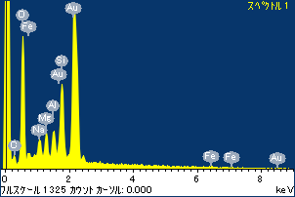

ﾌﾟﾛｼﾞｪｸﾄ : 20110629_Au08

ｵｰﾅｰ : Administrator

領域 分析領域 2

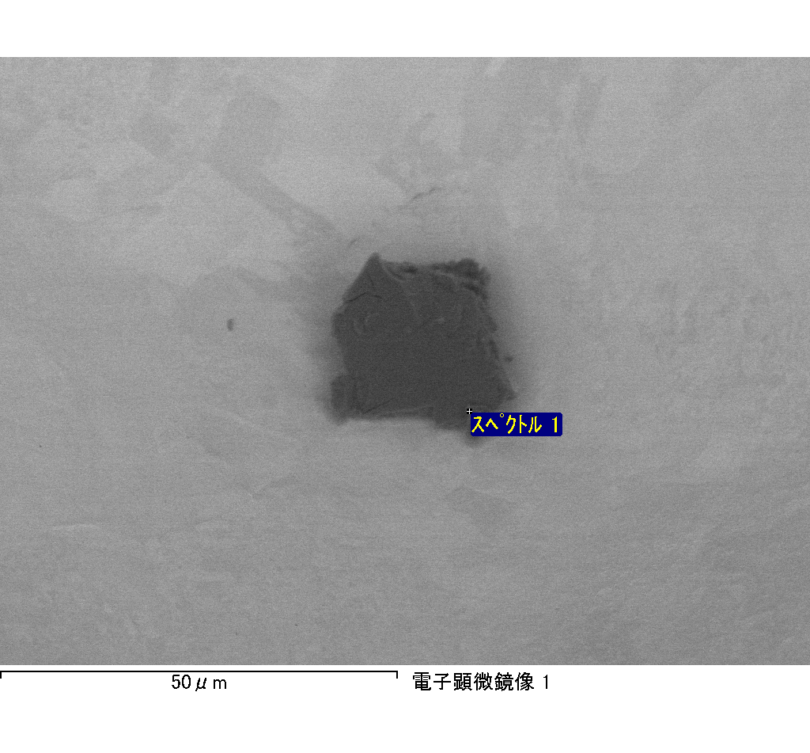

ｽﾍﾟｸﾄﾙﾗﾍﾞﾙ: ｽﾍﾟｸﾄﾙ 1

ﾗｲﾌﾞﾀｲﾑ 22.6 s

収集ｼﾞｵﾒﾄﾘ[度] :

試料傾斜角 = 0.0

方位角 = 0.0

ｴﾚﾍﾞｰｼｮﾝ = 30.0

加速電圧 = 10.00 kV

ｽﾍﾟｸﾄﾙ全ｶｳﾝﾄ数 = 28556

|  |  |  |  |
| --- | --- | --- | --- |
| ｻﾝﾌﾟﾙﾃﾞｰﾀ : | ｴﾈﾙｷﾞｰ[eV] | 分解能[eV] | ｶｳﾝﾄ数 |
| ｽﾄﾛｰﾌﾞ : | 3.8 | 51.84 | 226752 |
|  |  |  |  |

定量最適化がおこなわれていません

ｽﾍﾟｸﾄﾙ処理 :

省略されたﾋﾟｰｸはありません

処理ｵﾌﾟｼｮﾝ : 酸素 ｽﾄｲｷｵﾒﾄﾘ (ﾉｰﾏﾗｲｽﾞ)

繰り返し回数 = 2

ｽﾀﾝﾀﾞｰﾄﾞ :

Na Albite 1999/06/01

Mg MgO 1999/06/01

Al Al2O3 1999/06/01

Si SiO2 1999/06/01

P GaP 1999/06/01

S FeS2 1999/06/01

K MAD-10 Feldspar 1999/06/01

Ca Wollastonite 1999/06/01

Cr Cr 1999/06/01

Mn Mn 1999/06/01

Fe Fe 1999/06/01

Ni Ni 1999/06/01

|  |  |  |  |  |  |
| --- | --- | --- | --- | --- | --- |
| 元素 | 質量濃度 | 原子数 | 化合物 | 化学式 |  |
|  | [%] | 濃度[%] | 濃度[%] |  |  |
| Na K | -1.25 | -0.83 | -1.68 | Na2O |  |
| Mg K | -57.62 | -36.18 | -95.53 | MgO |  |
| Al K | 5.06 | 2.87 | 9.57 | Al2O3 |  |
| Si K | -57.21 | -31.10 | -122.40 | SiO2 |  |
| P K | 87.03 | 42.90 | 199.41 | P2O5 |  |
| S K | 74.27 | 35.37 | 185.46 | SO3 |  |
| K K | -4.56 | -1.78 | -5.49 | K2O |  |
| Ca K | 1.58 | 0.60 | 2.22 | CaO |  |
| Cr K | 2.65 | 0.78 | 3.87 | Cr2O3 |  |
| Mn K | 4.93 | 1.37 | 6.37 | MnO |  |
| Fe K | -78.97 | -21.59 | -101.60 | FeO |  |
| Ni K | 15.56 | 4.05 | 19.81 | NiO |  |
| O | 108.51 | 103.55 |  |  |  |
| ﾄｰﾀﾙ | 100.00 |  |  |  |  |

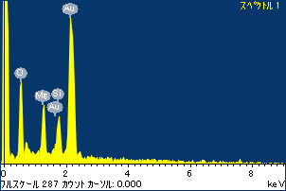

ﾌﾟﾛｼﾞｪｸﾄ : 20110629_Au08

ｵｰﾅｰ : Administrator

領域 分析領域 3

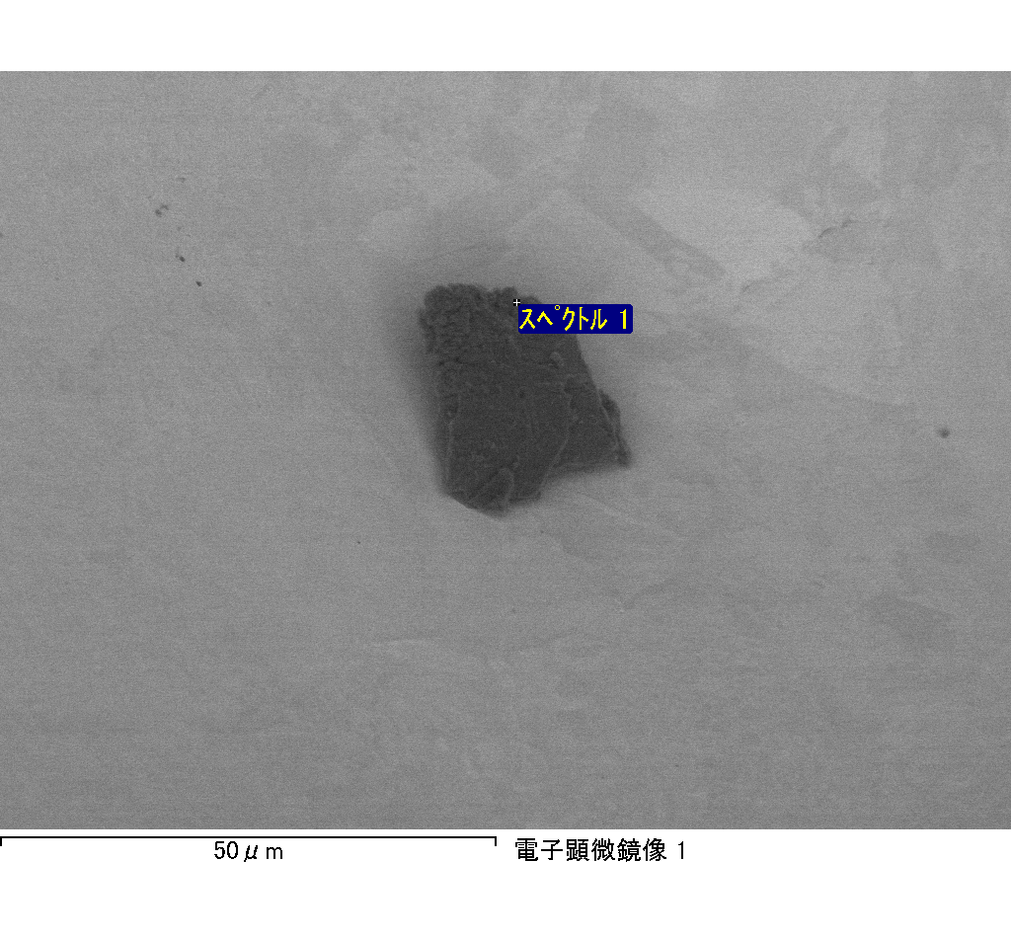

ｽﾍﾟｸﾄﾙﾗﾍﾞﾙ: ｽﾍﾟｸﾄﾙ 2

ﾗｲﾌﾞﾀｲﾑ 23.1 s

収集ｼﾞｵﾒﾄﾘ[度] :

試料傾斜角 = 0.0

方位角 = 0.0

ｴﾚﾍﾞｰｼｮﾝ = 30.0

加速電圧 = 10.00 kV

ｽﾍﾟｸﾄﾙ全ｶｳﾝﾄ数 = 27414

|  |  |  |  |
| --- | --- | --- | --- |
| ｻﾝﾌﾟﾙﾃﾞｰﾀ : | ｴﾈﾙｷﾞｰ[eV] | 分解能[eV] | ｶｳﾝﾄ数 |
| ｽﾄﾛｰﾌﾞ : | 3.8 | 51.84 | 231657 |
|  |  |  |  |

定量最適化がおこなわれていません

ｽﾍﾟｸﾄﾙ処理 :

省略されたﾋﾟｰｸはありません

処理ｵﾌﾟｼｮﾝ : 酸素 ｽﾄｲｷｵﾒﾄﾘ (ﾉｰﾏﾗｲｽﾞ)

繰り返し回数 = 2

ｽﾀﾝﾀﾞｰﾄﾞ :

Na Albite 1999/06/01

Mg MgO 1999/06/01

Al Al2O3 1999/06/01

Si SiO2 1999/06/01

P GaP 1999/06/01

S FeS2 1999/06/01

K MAD-10 Feldspar 1999/06/01

Ca Wollastonite 1999/06/01

Cr Cr 1999/06/01

Mn Mn 1999/06/01

Fe Fe 1999/06/01

Ni Ni 1999/06/01

|  |  |  |  |  |  |
| --- | --- | --- | --- | --- | --- |
| 元素 | 質量濃度 | 原子数 | 化合物 | 化学式 |  |
|  | [%] | 濃度[%] | 濃度[%] |  |  |
| Na K | -12.77 | -3.39 | -17.21 | Na2O |  |
| Mg K | -216.24 | -54.27 | -358.54 | MgO |  |
| Al K | -23.29 | -5.27 | -44.01 | Al2O3 |  |
| Si K | -194.27 | -42.21 | -415.59 | SiO2 |  |
| P K | 332.14 | 65.43 | 761.03 | P2O5 |  |
| S K | 271.51 | 51.67 | 677.93 | SO3 |  |
| K K | -21.99 | -3.43 | -26.49 | K2O |  |
| Ca K | 5.37 | 0.82 | 7.52 | CaO |  |
| Cr K | 44.95 | 5.27 | 65.70 | Cr2O3 |  |
| Mn K | -33.46 | -3.72 | -43.20 | MnO |  |
| Fe K | -199.95 | -21.85 | -257.23 | FeO |  |
| Ni K | -196.39 | -20.41 | -249.91 | NiO |  |
| O | 344.39 | 131.35 |  |  |  |
| ﾄｰﾀﾙ | 100.00 |  |  |  |  |

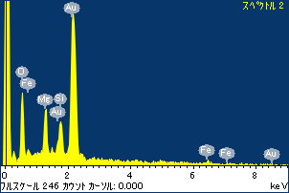

ﾌﾟﾛｼﾞｪｸﾄ : 20110629_Au08

ｵｰﾅｰ : Administrator

領域 分析領域 3

